ЗАКОН
УЛЬЯНОВСКОЙ ОБЛАСТИ

О наградах Ульяновской области

Глава 1. Общие положения

Статья 1. Предмет правового регулирования настоящего Закона

Настоящий Закон устанавливает систему наград Ульяновской области (далее также – награды) и формы их материального воплощения, порядок представления к награждению и награждения наградами, лишения наград, восстановления в правах на них, а также отдельные права, предоставляемые
в связи с награждением наградами.

Статья 2. Награды

1. Награды являются формой поощрения за особые достижения в сферах государственного управления, местного самоуправления, укрепления законности и правопорядка, охраны здоровья и жизни, защиты прав и свобод человека и гражданина, за значительный вклад в обеспечение устойчивого социально-экономического и иного развития Ульяновской области, развитие науки, образования и просвещения, здравоохранения, культуры и искусства, физической культуры и спорта, гражданско-патриотическое и духовно-нравственное воспитание, за активную и плодотворную общественную, благотворительную, добровольческую (волонтёрскую) деятельность, а также
за другие весомые заслуги перед Ульяновской областью. При этом в случаях, когда в настоящем Законе говорится о вручении наград, ношении наград, передаче наград, хранении и экспонировании наград, утрате наград, возврате наград, образцах и описаниях наград, а также об изготовлении наград,
под наградами также понимаются установленные настоящим Законом материальные формы их воплощения.
2. Наградами могут быть награждены граждане Российской Федерации, иностранные граждане, а также лица без гражданства (далее также – граждане).

3. В систему наград Ульяновской области входят следующие виды наград:

1) звание «Почётный гражданин Ульяновской области»;

2) знак отличия «За заслуги перед Ульяновской областью»;

3) медаль Ульяновской области «Почёт и слава»;

4) почётные знаки Ульяновской области:

а) почётный знак Ульяновской области «За трудовые свершения»;

б) почётный знак Ульяновской области «За веру и добродетель»;

в) почётный знак Ульяновской области «За воспитание детей»;

5) почётное звание Ульяновской области «Почётный работник»
(с дальнейшим указанием в наименовании данного почётного звания конкретной сферы, почётным работником в которой признан гражданин
в соответствии с перечнем этих сфер, установленным статьёй 15 настоящего Закона).
4. Вид награды, к награждению которой представляется гражданин, определяется характером и степенью заслуг этого гражданина, которые должны соответствовать положениям о звании «Почётный гражданин Ульяновской области», знаке отличия «За заслуги перед Ульяновской областью», медали Ульяновской области «Почёт и слава», почётных знаках Ульяновской области и почётном звании Ульяновской области «Почётный работник». При этом учитывается наличие у представляемого к награждению наградой гражданина наград Ульяновской области, наград (поощрений) Губернатора Ульяновской области, иных государственных органов Ульяновской области (далее – государственные органы), наград муниципальных образований Ульяновской области и органов местного самоуправления муниципальных образований Ульяновской области (далее – органы местного самоуправления), званий лауреатов премий, присуждаемых Губернатором Ульяновской области
или Правительством Ульяновской области.
5. Награждение наградой вновь производится за новые заслуги
и достижения не ранее чем через три года со дня предыдущего награждения,
за исключением присвоения звания «Почётный гражданин Ульяновской области» или награждения знаком отличия «За заслуги перед Ульяновской областью», медалью Ульяновской области «Почёт и слава» и почётным знаком Ульяновской области «За веру и добродетель» за проявленные мужество, самоотверженность и отвагу.
По решению Губернатора Ульяновской области с учётом характера
и степени заслуг гражданина награждение его наградой может
быть произведено до истечения трёхлетнего срока со дня предыдущего награждения.
6. Награждение одной и той же наградой повторно не производится,
за исключением награждения медалью Ульяновской области «Почёт и слава», почётным знаком Ульяновской области «За веру и добродетель»
за проявленные мужество, самоотверженность и отвагу.
7. Присвоение звания «Почётный гражданин Ульяновской области», награждение знаком отличия «За заслуги перед Ульяновской областью», медалью Ульяновской области «Почёт и слава» и почётным знаком Ульяновской области «За веру и добродетель» могут быть произведены посмертно.
8. Наградой не может быть награждён гражданин, имеющий неснятую
или непогашенную судимость.
9. Государственные органы могут учреждать награды соответствующих органов. Положения о наградах государственных органов, их образцы
и описания утверждаются учредившими их государственными органами.
Статья 3. | Порядок представления к награждению наградами

1. Решение о награждении наградой принимается Губернатором Ульяновской области на основании представления о награждении наградой, внесённого Губернатору Ульяновской области, и предложения Комиссии
при Губернаторе Ульяновской области по наградам Ульяновской области (далее – Комиссия).

2. Ходатайство о награждении наградой возбуждается по месту
основной (постоянной) работы (службы) или учёбы гражданина, представляемого к награждению наградой, организациями, органами местного самоуправления или государственными органами (далее также – инициатор награждения).

В случае отсутствия у гражданина, представляемого к награждению наградой, места основной (постоянной) работы (службы) или учёбы ходатайство о награждении наградой указанного гражданина может быть возбуждено:

1) по месту осуществления гражданином, представляемым
к награждению наградой, профессиональной и (или) иной общественно полезной деятельности – соответствующей некоммерческой организацией;

2) по месту проживания гражданина, представляемого к награждению наградой, – местной администрацией соответствующего муниципального района Ульяновской области или городского округа Ульяновской области (далее – муниципальный район, городской округ соответственно) в случаях:
а) осуществления таким гражданином деятельности в качестве индивидуального предпринимателя или лица, занимающегося в установленном законодательством Российской Федерации порядке частной практикой;
б) представления пенсионера, безработного или неработающего гражданина, а равно гражданина, не достигшего восемнадцатилетнего возраста, к награждению наградой за проявленные мужество, самоотверженность
и отвагу;
в) представления родителей (усыновителей) к награждению наградой
за воспитание детей.
3. Ходатайства о награждении наградой за проявленные мужество, самоотверженность и отвагу возбуждаются, как правило, не позднее одного года со дня (последнего дня периода), когда они были проявлены.
В случае наличия обстоятельств, препятствовавших возбуждению ходатайства о награждении наградой за заслуги, указанные в абзаце первом настоящей части, в течение одного года со дня (последнего дня периода), когда гражданином были проявлены мужество, самоотверженность и отвага,
к наградному листу приобщаются материалы, содержащие описание этих обстоятельств.

4. На основании ходатайства о награждении наградой инициаторами награждения формируются наградной лист, форма которого установлена приложением 1 к настоящему Закону, а также протокол общего собрания коллектива инициатора награждения (совета или собрания участников данного инициатора) о представлении к награждению наградами, которые направляются
в представительный орган муниципального района (городского округа),
в границах территории которого осуществляется трудовая (служебная), иная
профессиональная, предпринимательская или общественная деятельность гражданина, указанного в ходатайстве о награждении наградой.

5. Представительный орган муниципального района (городского округа) по результатам рассмотрения документов, указанных в пункте 4 настоящей статьи, принимает одно из следующих решений:

1) о согласовании награждения;

2) об изменении вида награды, к награждению которой представлен
гражданин;

3) о нецелесообразности награждения гражданина наградой.

Представительный орган муниципального района (городского округа)
в случае принятия решения о согласовании награждения, а равно в случае возбуждения ходатайства о награждении наградой самим представительным органом муниципального района (городского округа) направляет документы, указанные в части 4 настоящей статьи, а также решение представительного органа муниципального района (городского округа) о согласовании награждения (о представлении к награждению) (далее – решение представительного органа) в возглавляемый Правительством Ульяновской области исполнительный орган Ульяновской области, осуществляющий государственное управление в соответствующей сфере деятельности (далее также – исполнительный орган).

В случае отсутствия исполнительного органа либо осуществления государственного управления в соответствующей сфере деятельности непосредственно Правительством Ульяновской области, а равно в случае возбуждения ходатайства о награждении самим исполнительным органом или его территориальным органом представительный орган муниципального района (городского округа) направляет документы, указанные в части 4 настоящей статьи, а также решение указанного представительного органа в Правительство Ульяновской области.

6. Руководители исполнительных органов либо лица, замещающие государственные должности Ульяновской области, указанные в пунктах
3-5, 8, 9 и 11 статьи 3 Закона Ульяновской области от 30 января 2006 года
№ 06-ЗО «О государственных должностях Ульяновской области»,
и курирующие соответствующую сферу деятельности, по результатам рассмотрения документов, указанных в части 4 настоящей статьи, и решения представительного органа принимают одно из следующих решений:

1) о согласовании награждения;

2) об изменении вида награды, к награждению которой представлен гражданин;

3) о нецелесообразности награждения гражданина наградой.

В случае принятия решения о согласовании награждения должностными лицами, указанными в абзаце первом настоящей части, а также в случае возбуждения ходатайства о награждении наградой самими исполнительными органами документы, указанные в части 4 настоящей статьи, решение представительного органа, а также представление должностного лица, указанного в абзаце первом настоящей части, о награждении наградой вносятся Губернатору Ульяновской области.

7. В случае принятия представительным органом муниципального района (городского округа), а равно руководителями исполнительных органов
либо лицами, замещающими государственные должности Ульяновской области, указанные в пунктах 3-5, 8, 9 и 11 статьи 3 Закона Ульяновской области от 30 января 2006 года № 06-ЗО «О государственных должностях Ульяновской области», и курирующими соответствующую сферу деятельности, решения об изменении вида награды, к награждению которой представлен гражданин, либо о нецелесообразности награждения гражданина наградой документы, указанные в части 4 настоящей статьи, возвращаются инициатору награждения с сопроводительным письмом, в котором должны быть указаны обстоятельства, послужившие основанием для принятия соответствующего решения. При этом:

решение об изменении вида награды, к награждению которой представлен гражданин, принимается в случае, если характер и степень заслуг гражданина не позволяют наградить его наградой именно того вида,
к награждению которой он представлен;

решение о нецелесообразности награждения гражданина наградой принимается в случаях, если:

1) характер и степень заслуг гражданина не позволяют наградить
его наградой;

2) не истёк трёхлетний срок со дня предыдущего награждения
и одновременно отсутствуют обстоятельства, указанные в части 5 статьи 2 настоящего Закона;

3) гражданин представляется к награждению той же наградой, которой
он ранее был награждён, и отсутствуют условия, предусмотренные частью 6 статьи 2 настоящего Закона;

4) сведения о заслугах гражданина являются недостоверными;

5) в иных подобных случаях.

8. Представления о награждении наградами до их внесения Губернатору Ульяновской области рассматриваются Комиссией.
В случаях изменения фамилии, имени, отчества, наименования должности (профессии, специальности), места работы (службы), учёбы, осуществления общественной деятельности, а также места жительства (пребывания) гражданина, указанного в ходатайстве о награждении,
либо возникновения обстоятельств, препятствующих его награждению наградой, инициатор награждения обязан проинформировать об этом Комиссию, как только ему станет об этом известно.
9. О награждении гражданина наградой издаётся распоряжение Губернатора Ульяновской области.
10. В случае установления факта недостоверности сведений, содержащихся в документах, на основании которых было издано распоряжение, указанное в части 9 настоящей статьи, Губернатор Ульяновской области издаёт распоряжение о признании утратившим силу либо об отмене этого распоряжения или о внесении в него соответствующих изменений,
а вручённая гражданину награда и документы к ней подлежат возврату
в Правительство Ульяновской области. В этом случае гражданин считается
не награждавшимся наградой.
11. Гражданин, награждённый наградой, может быть лишён награды только в случаях, предусмотренных уголовным законодательством.
12. Губернатор Ульяновской области принимает решение
о восстановлении гражданина, лишённого награды, в правах на награду
в случае его реабилитации в соответствии с законодательством Российской Федерации или изменения приговора суда. О восстановлении гражданина, лишённого награды, в правах на награду издаётся распоряжение Губернатора Ульяновской области.
Ходатайство о восстановлении в правах на награду вносится
Губернатору Ульяновской области лицом, представлявшим гражданина,
лишённого награды, к награждению этой наградой.

Статья 4. Комиссия

1. Комиссия является органом при Губернаторе Ульяновской области, обеспечивающим реализацию его полномочий по решению вопросов награждения наградами.

2. Основными задачами Комиссии являются:

1) участие в рассмотрении представлений о награждении наградами, внесённых Губернатору Ульяновской области, и подготовка предложений
о награждении наградами;

2) принятие решений о выдаче дубликатов наград и (или) дубликатов документов к наградам;

3) подготовка предложений по вопросам совершенствования системы наград Ульяновской области;

4) подготовка предложений по вопросам, связанным с учреждением новых наград;

5) подготовка заключений по вопросам, связанным с награждением наградами;

6) исполнение отдельных поручений Губернатора Ульяновской области по вопросам награждения наградами.

3. Комиссия в целях решения возложенных на неё задач имеет право:

1) запрашивать в установленном порядке необходимую информацию
и материалы от государственных органов, органов местного самоуправления
и организаций;

2) приглашать на свои заседания руководителей исполнительных органов и представителей подразделений, образуемых в Правительстве Ульяновской области, для участия в рассмотрении вопросов, входящих в компетенцию Комиссии;

3) привлекать в установленном порядке для подготовки заключений
на поступившие на рассмотрение материалы о награждении наградами представителей организаций, научных работников и специалистов
в соответствующей сфере деятельности;

4) информировать Губернатора Ульяновской области по вопросам, входящим в компетенцию Комиссии.

Члены Комиссии имеют право присутствовать на церемониях вручения наград.

4. В состав Комиссии входят председатель Комиссии, заместитель председателя Комиссии и иные члены Комиссии, которые участвуют
в её деятельности лично без права передачи осуществления своих функций другим лицам и на безвозмездной основе.

В состав Комиссии входят по пять представителей
от Губернатора Ульяновской области, Законодательного Собрания Ульяновской области и Общественной палаты Ульяновской области, а также пять граждан из числа лиц, которым присвоено звание «Почётный гражданин Ульяновской области».

Состав Комиссии утверждается Губернатором Ульяновской области.
5. Заседания Комиссии проводятся по мере необходимости,
но не реже одного раза в квартал. Заседание Комиссии ведёт председатель Комиссии либо по его поручению заместитель председателя Комиссии. Заседание Комиссии считается правомочным, если в нём участвует не менее половины от установленного числа членов Комиссии.

Решения Комиссии принимаются простым большинством голосов
от числа участвующих в заседании Комиссии её членов. В случае равенства числа голосов принятым считается решение, за которое проголосовал председательствующий на заседании Комиссии.

Подготовку материалов для заседаний Комиссии осуществляет ответственный секретарь Комиссии, который назначается из числа государственных гражданских служащих (работников) подразделения
по вопросам государственной службы и кадров, образованного в Правительстве Ульяновской области (далее – кадровое подразделение), и участия
в голосовании не принимает.

По решению председателя Комиссии заседания Комиссии могут проводиться в заочной форме, при этом решения Комиссии принимаются посредством персонального опроса членов Комиссии государственными гражданскими служащими (работниками) кадрового подразделения.

Решения Комиссии отражаются в протоколах заседаний Комиссии, которые подписываются председательствующим на заседании Комиссии
и ответственным секретарём Комиссии.

6. Комиссия по результатам рассмотрения представлений о награждении наградами, внесённых Губернатору Ульяновской области, принимает
одно из следующих решений:

1) о поддержке представления о награждении гражданина наградой;

2) об изменении вида награды, к награждению которой представлен гражданин;

3) о нецелесообразности награждения гражданина наградой;

4) о поощрении гражданина мерами поощрения Губернатора Ульяновской области (в случае принятия решения, указанного в пункте 3 настоящей части, и наличия оснований для поощрения гражданина мерами поощрения Губернатора Ульяновской области).

Решение Комиссии об изменении вида награды, к награждению которой представлен гражданин, либо решение о поощрении гражданина мерами поощрения Губернатора Ульяновской области принимается в случае, если характер и степень заслуг гражданина не позволяют наградить его наградой именно того вида, к награждению которой он представлен.

Решение Комиссии о нецелесообразности награждения гражданина наградой принимается в случаях, если:

1) характер и степень заслуг гражданина не позволяют наградить
его наградой;

2) не истёк трёхлетний срок со дня предыдущего награждения
и одновременно отсутствуют обстоятельства, указанные в части 5 статьи 2 настоящего Закона;

3) гражданин представляется к награждению той же наградой, которой
он ранее был награждён, и отсутствуют условия, предусмотренные частью 6 статьи 2 настоящего Закона;

4) сведения о заслугах гражданина являются недостоверными;

5) в иных подобных случаях.

7. Решения Комиссии являются основанием для подготовки проектов распоряжений Губернатора Ульяновской области о награждении наградами
или о поощрении мерами поощрения Губернатора Ульяновской области.

8. Повторное представление к награждению наградой гражданина, решение о нецелесообразности награждения которого наградой принято Комиссией и при условии, что решение о поощрении его мерами поощрения Губернатора Ульяновской области не принято, допускается не ранее чем через один год со дня принятия Комиссией указанного решения.

Статья 5. Вручение наград и документов к ним

1. Награды и документы к ним вручаются Губернатором Ульяновской области, если иное не предусмотрено частью 2 настоящей статьи.

2. По поручению Губернатора Ульяновской области и от его имени награды и документы к ним вручаются подчинёнными ему должностными лицами. По предложению Губернатора Ульяновской области и от его имени награды и документы к ним могут вручаться другими должностными лицами
с их согласия.

3. Награды и документы к ним вручаются награждённым гражданам
в торжественной обстановке, как правило, не позднее чем через три месяца
со дня вступления в силу распоряжения Губернатора Ульяновской области
о награждении.
4. Гражданам, награждённым наградами, вместе с наградой вручаются:
1) в случае присвоения звания «Почётный гражданин Ульяновской
области» – грамота о присвоении звания «Почётный гражданин Ульяновской области» и удостоверение почётного гражданина Ульяновской области;
2) в случае награждения знаком отличия «За заслуги перед Ульяновской областью», медалью Ульяновской области «Почёт и слава», почётными знаками Ульяновской области либо присвоения почётного звания
Ульяновской области «Почётный работник» – удостоверение
к соответствующей награде.

Образец бланка грамоты о присвоении звания «Почётный гражданин Ульяновской области» и образец бланка удостоверения почётного гражданина Ульяновской области определяются приложениями 2 и 3 к настоящему
Закону.
Образец бланка удостоверения к награде, вручаемого гражданам, награждённым знаком отличия «За заслуги перед Ульяновской
областью», медалью Ульяновской области «Почёт и слава» и почётными знаками Ульяновской области, определяется приложением 4 к настоящему Закону.
Образец бланка удостоверения к награде, вручаемого гражданам, которым присвоено почётное звание Ульяновской области «Почётный работник», определяется приложением 5 к настоящему Закону.

5. Документы к наградам являются бессрочными. В связи с изменением фамилии, имени или отчества награждённого гражданина документ
к награде замене не подлежит.

6. Награды и документы к ним умерших награждённых граждан
и граждан, награждённых наградами посмертно, передаются (вручаются)
для памятного хранения их детям, супруге (супругу), родителям или внукам, иным наследникам в последовательности, определённой порядком очерёдности призыва к наследованию наследников по закону, установленным гражданским законодательством (далее – наследники).

Статья 6. Хранение наград и документов к ним

1. Хранение наград и документов к ним осуществляется награждёнными гражданами, которые обязаны принимать все возможные меры, необходимые
для обеспечения сохранности наград и документов к ним.

В случае смерти награждённого гражданина награды и документы к ним хранятся у его наследников, а если наследники отсутствуют, подлежат возврату в Правительство Ульяновской области.

2. Граждане, награждённые наградами, а равно их наследники вправе передать хранящиеся у них награды и документы к ним для постоянного хранения и экспонирования в областные государственные или муниципальные музеи (далее – музей), если имеется ходатайство музея об этом
и оно поддержано исполнительным органом Ульяновской области, осуществляющим государственное управление в сфере культуры и искусства.

Акт о принятии наград и документов к ним для постоянного хранения
и экспонирования направляется музеем в Правительство Ульяновской области.

Награды и документы к ним, переданные для постоянного хранения
и экспонирования в музеи, лицам, передавшим их, не возвращаются.

3. В случаях утраты награждёнными гражданами наград и (или) документов к ним в условиях ведения боевых или подобных действий, вследствие возникновения и (или) развития чрезвычайных ситуаций либо
в результате совершения преступления, по решению Комиссии им выдаются дубликаты утраченных наград и (или) документов к ним.

Указанное решение принимается Комиссией в порядке, установленном частью 5 статьи 4 настоящего Закона, на основании заявления награждённого гражданина, содержащего в том числе указание на обстоятельства, вследствие наступления которых они были утрачены.

В иных случаях утраты награждёнными гражданами наград и (или) документов к ним Правительство Ульяновской области на основании заявлений этих граждан выдаёт им справки о награждении их наградами.

В случае смерти награждённого гражданина, утратившего награды
и (или) документы к ним, их дубликаты не выдаются. На основании заявления наследников указанного гражданина Правительство Ульяновской области выдаёт им справку о награждении такого гражданина наградами.

Порядок рассмотрения заявлений, указанных в абзацах втором – четвёртом настоящей части, и принятия соответствующих решений устанавливается нормативным правовым актом Губернатора Ульяновской области.

Статья 7. Ношение наград

1. При наличии у награждённого гражданина государственных наград Российской Федерации, государственных наград СССР награды размещаются после государственных наград Российской Федерации и государственных наград СССР.

2. Определяется следующий порядок ношения наград:

1) на шейной ленте носится знак почётного гражданина Ульяновской области;

2) на левой стороне груди носится знак отличия «За заслуги перед Ульяновской областью»;

3) на левой стороне груди ниже знака отличия «За заслуги перед Ульяновской областью» носится медаль Ульяновской области «Почёт
и слава»;

4) на правой стороне груди носятся почётные знаки Ульяновской области:

почётный знак Ульяновской области «За трудовые свершения»;

почётный знак Ульяновской области «За веру и добродетель»;

почётный знак Ульяновской области «За воспитание детей»;

5) на правой стороне груди ниже почётных знаков Ульяновской области носится нагрудный знак к почётному званию Ульяновской области «Почётный работник».

3. Граждане, которым присвоено звание «Почётный гражданин Ульяновской области», граждане, награждённые знаком отличия «За заслуги перед Ульяновской областью», могут носить как сами эти награды,
так и их миниатюрные копии.

Миниатюрные копии наград носятся на уровне петлицы левого лацкана гражданского костюма.
Миниатюрная копия знака отличия «За заслуги перед Ульяновской областью» носится ниже миниатюрной копии знака почётного гражданина Ульяновской области.

Статья 8. Учреждение наград

1. Награды учреждаются настоящим Законом.

Проекты законов Ульяновской области о внесении в настоящий Закон изменений в целях учреждения новых наград вносятся в Законодательное Собрание Ульяновской области Губернатором Ульяновской области.

2. Предложения об учреждении новых наград и проекты соответствующих законов Ульяновской области до их представления Губернатору Ульяновской области рассматриваются Комиссией.

В случае принятия Комиссией решения о целесообразности учреждения новой награды соответствующее предложение вносится Губернатору Ульяновской области председателем Комиссии.

3. При решении вопроса об учреждении новой награды необходимо руководствоваться следующими принципами:

1) новая награда может быть учреждена только за те заслуги, награждение за которые не предусмотрено в полной мере настоящим
Законом;

2) при учреждении новой награды должно быть обеспечено соблюдение геральдических и исторических традиций Ульяновской области.
Глава 2. | Положения о наградах и их описание
Статья 9. | Положение о звании «Почётный гражданин Ульяновской области», описание знака почётного гражданина Ульяновской области и Золотой книги Почёта Ульяновской области

1. Звание «Почётный гражданин Ульяновской области» является высшей
по значимости наградой в системе наград и присваивается:

1) за особо выдающиеся заслуги в сферах государственного строительства, местного самоуправления, экономики, здравоохранения, культуры, искусства, науки, образования, просвещения и воспитания, физической культуры и спорта, укрепления законности и правопорядка, защиты прав и свобод граждан;

2) за мужество и самоотверженность, проявленные при исполнении воинского, служебного или гражданского долга в условиях, сопряжённых
с риском для жизни;

3) за особо плодотворную общественную, благотворительную
и добровольческую (волонтёрскую) деятельность;

4) за иные личные заслуги, способствовавшие повышению качества жизни населения Ульяновской области и укреплению авторитета Ульяновской области в Российской Федерации и за рубежом.

В целях упрочения исторической преемственности традиций служения Отечеству и патриотизма, общественного признания и увековечения особых личных заслуг уроженцев и жителей Ульяновской области (Симбирской губернии), чья жизнь и деятельность оказали существенное влияние
на историю, экономику и культуру Ульяновской области (Симбирской губернии), звание «Почётный гражданин Ульяновской области» может
быть присвоено посмертно.

Присвоение звания «Почётный гражданин Ульяновской области»
с занесением в Золотую книгу Почёта Ульяновской области (далее – Золотая книга Почёта) производится, как правило, один раз в год в декабре. При этом
в течение календарного года звание «Почётный гражданин Ульяновской области» может быть присвоено не более чем двум лицам при условии,
что хотя бы одному из этих лиц звание «Почётный гражданин Ульяновской области» присваивается посмертно.

2. Знак почётного гражданина Ульяновской области изготавливается
из серебра с позолотой и носится на шее на муаровой ленте.

Знак почётного гражданина Ульяновской области представляет собой восьмиконечную звезду с лучами.

На лицевой стороне звезды лучи золотистого цвета чередуются с лучами серебристого цвета. Лучи золотистого цвета – рельефные, на концах –
16 фианитов синего цвета. Лучи серебристого цвета залиты серебристой матовой эмалью, на лучах – 24 фианита синего цвета, 32 фианита жёлтого цвета и 48 прозрачных фианитов, отдельные элементы покрыты синей эмалью. Центральная часть знака почётного гражданина Ульяновской области выполнена в форме круга с накладным многоцветным изображением полного герба Ульяновской области, выполненного в виде миниатюры эмалевой. Круг обрамляет залитая серебристой матовой эмалью полоса, на которой справа
и слева расположены две рельефные лавровые ветви золотистого цвета
и по окружности – рельефная надпись золотистого цвета в две строки: «ПОЧЁТНЫЙ ГРАЖДАНИН УЛЬЯНОВСКОЙ ОБЛАСТИ». На лавровых ветвях – 16 фианитов синего цвета.

На оборотной стороне звезды – рельефная надпись золотистого цвета
в две строки: «УЛЬЯНОВСКАЯ ОБЛАСТЬ».

Расстояние между концами противолежащих лучей звезды – 78 мм.

Знак почётного гражданина Ульяновской области прикрепляется
к муаровой ленте шириной 30 мм. Муаровая лента синего цвета с белой полоской шириной 3 мм, отстоящей от левого края ленты на расстоянии 4 мм. Знак почётного гражданина Ульяновской области прикрепляется к муаровой ленте при помощи декоративного соединительного элемента золотистого цвета. На декоративном соединительном элементе в залитом серебристой матовой эмалью поле размещены рельефные орнаментальные мотивы золотистого цвета, дополненные 13 фианитами синего цвета, 4 прозрачными
фианитами и 3 фианитами жёлтого цвета. Высота декоративного соединительного элемента – 20 мм, ширина по выступающим элементам –
34 мм.

Миниатюрная копия знака почётного гражданина Ульяновской области представляет собой восьмиконечную звезду.

На лицевой стороне звезды лучи золотистого цвета чередуются с лучами серебристого цвета. Лучи золотистого цвета – рельефные, лучи серебристого цвета залиты серебристой матовой эмалью, отдельные элементы на лучах покрыты синей эмалью. Центральная часть миниатюрной копии знака почётного гражданина Ульяновской области выполнена в форме круга
с рельефным одноцветным изображением полного герба Ульяновской области золотистого цвета, залитого эмалью синего цвета. Круг обрамляет залитая серебристой матовой эмалью полоса, на которой справа и слева расположены две рельефные лавровые ветви золотистого цвета и по окружности – рельефная надпись золотистого цвета в две строки: «ПОЧЁТНЫЙ ГРАЖДАНИН УЛЬЯНОВСКОЙ ОБЛАСТИ».

На оборотной стороне миниатюрной копии знака почётного гражданина Ульяновской области располагается приспособление для крепления к одежде – безопасная булавка.

Расстояние между концами противолежащих лучей звезды миниатюрной копии знака почётного гражданина Ульяновской области – 27 мм.

Рисунок знака почётного гражданина Ульяновской области и рисунок миниатюрной копии знака почётного гражданина Ульяновской области определяются приложением 6 к настоящему Закону.

3. Информация о лицах, которым присвоено звание «Почётный гражданин Ульяновской области», заносится в Золотую книгу Почёта.

Золотая книга Почёта изготавливается из плотного тонированного картона в обложке бордового цвета с надписью золотистого цвета в пять строк: «ЗОЛОТАЯ КНИГА ПОЧЁТА УЛЬЯНОВСКОЙ ОБЛАСТИ», имеет высоту
45 см и ширину 35 см.

Открывает Золотую книгу Почёта историческая справка о наиболее выдающихся ульяновцах (симбирянах).

Каждому лицу, информация о котором занесена в Золотую книгу Почёта, отводится одна страница, на которой помещаются его фотография
или живописный портрет размером 10 х 15 см и биографическая справка, раскрывающая основные этапы жизненного пути этого лица и его заслуги перед Ульяновской областью (Симбирской губернией).

Местом хранения Золотой книги Почёта является областное государственное бюджетное учреждение культуры «Ульяновский областной краеведческий музей имени И.А.Гончарова».

Сведения из Золотой книги Почёта являются общедоступными
и публикуются в средствах массовой информации.

4. Лицо, которому присвоено звание «Почётный гражданин Ульяновской области», имеет право:

1) внеочередного приёма по личным и иным вопросам депутатами Законодательного Собрания Ульяновской области, должностными лицами Правительства Ульяновской области и возглавляемых им исполнительных органов Ульяновской области;

2) участия в заседаниях Законодательного Собрания Ульяновской области, заседаниях Правительства Ульяновской области и коллегий возглавляемых им исполнительных органов Ульяновской области,
в мероприятиях, посвящённых государственным и областным праздникам,
и в других областных мероприятиях.
5. В случае присвоения звания «Почётный гражданин Ульяновской области»:
1) лицу, которому присвоено звание «Почётный гражданин Ульяновской области», предоставляются:
а) единовременная денежная выплата в связи с присвоением данного звания;
б) ежемесячная денежная выплата;
в) ежегодная денежная выплата на оздоровление;
2) в случае смерти лица, которому присвоено звание «Почётный гражданин Ульяновской области», предоставляются:
а) единовременная денежная выплата на организацию его похорон;
б) единовременная денежная выплата на изготовление и установку надгробия на месте его захоронения;
3) супруге (супругу) лица, которому присвоено звание «Почётный гражданин Ульяновской области» посмертно или в случае его смерти,
не заключившей (не заключившему) брак повторно, предоставляется ежемесячная денежная выплата.
Размеры, порядок и условия предоставления денежных выплат, предусмотренных настоящей частью, устанавливаются нормативным правовым актом Правительства Ульяновской области.

Статья 10. | Положение о знаке отличия «За заслуги перед Ульяновской областью» и его описание

1. Награждение знаком отличия «За заслуги перед Ульяновской областью» производится:
1) за выдающиеся заслуги и отличия в сферах промышленности, сельского хозяйства, строительства, связи, энергетики, транспорта, здравоохранения, культуры, искусства, науки, образования, просвещения, воспитания, государственного управления, местного самоуправления,
в других сферах трудовой (служебной) или иной общественно полезной деятельности;
2) за значительный вклад в укрепление законности и правопорядка,
мира, дружбы и сотрудничества между народами, защиту прав и свобод граждан;
3) за выдающиеся спортивные достижения;
4) за проявленные мужество и самоотверженность при спасении
людей в условиях чрезвычайных ситуаций и при других обстоятельствах, сопряжённых с риском для жизни;
5) за иные личные заслуги, способствовавшие повышению уровня
социально-экономического и иного развития Ульяновской области.
2. Знак отличия «За заслуги перед Ульяновской областью» изготавливается из цинкового сплава, покрытого никелем, с позолотой
и представляет собой медальон крестообразной формы.
На лицевой стороне медальона размещены рельефные орнаментальные мотивы золотистого цвета. Концы креста залиты эмалью золотистого цвета, боковые переходные элементы двух видов залиты серебристой матовой
эмалью и синей эмалью. На концах креста – 4 прозрачных фианита
(по одному в каждом). Центральная часть медальона, залитая эмалью
цвета античного золота, выполнена в форме круга. В круге воспроизведено рельефное многоцветное изображение полного герба Ульяновской
области. Верхнюю половину круга обрамляют две рельефные лавровые ветви золотистого цвета. Нижнюю половину круга обрамляет полоса, залитая
эмалью синего цвета, на которой размещена рельефная надпись
золотистого цвета в одну строку: «ЗА ЗАСЛУГИ ПЕРЕД УЛЬЯНОВСКОЙ ОБЛАСТЬЮ».
На оборотной стороне медальона – рельефная надпись золотистого цвета в две строки: «УЛЬЯНОВСКАЯ ОБЛАСТЬ».
Расстояние между крестообразными концами медальона – 35 мм.
Знак отличия «За заслуги перед Ульяновской областью» при помощи ушка и кольца соединяется с фигурной четырёхугольной колодкой золотистого цвета, обтянутой муаровой лентой синего цвета. Ширина ленты – 25 мм.
От правого края ленты на расстоянии 3,5 мм – чередующиеся полоски белого, синего, жёлтого, синего, белого цветов. Белые полоски шириной 2 мм,
синие – 1,5 мм, жёлтая – 1 мм. Нижняя часть колодки дополнена декоративным соединительным элементом с рельефными орнаментальными мотивами. Ширина верхней стороны колодки – 41 мм, ширина нижней стороны
колодки – 27 мм, высота колодки – 45 мм. Высота декоративного соединительного элемента – 10 мм, ширина – 31 мм.
На оборотной стороне колодки располагается приспособление
для крепления к одежде – безопасная булавка.
Расстояние между противолежащими нижним концом медальона
и верхней стороной колодки – 96 мм.
Миниатюрная копия знака отличия «За заслуги перед Ульяновской областью» представляет собой медальон крестообразной формы.
На лицевой стороне медальона размещены рельефные орнаментальные мотивы золотистого цвета. Концы креста залиты эмалью золотистого цвета, боковые переходные элементы двух видов залиты серебристой матовой
эмалью и синей эмалью. На концах креста – 4 прозрачных фианита (по одному
в каждом). Центральная часть медальона, залитая эмалью цвета античного золота, выполнена в форме круга. В круге воспроизведено рельефное одноцветное изображение полного герба Ульяновской области золотистого цвета. Верхнюю половину круга обрамляют две рельефные лавровые
ветви золотистого цвета. Нижнюю половину круга обрамляет полоса, залитая эмалью синего цвета, на которой размещена рельефная надпись
золотистого цвета в одну строку: «ЗА ЗАСЛУГИ ПЕРЕД УЛЬЯНОВСКОЙ ОБЛАСТЬЮ».
На оборотной стороне миниатюрной копии знака отличия «За заслуги перед Ульяновской областью» располагается приспособление для крепления
к одежде – безопасная булавка.
Расстояние между крестообразными концами медальона миниатюрной копии знака отличия «За заслуги перед Ульяновской областью» – 25 мм.

Рисунок знака отличия «За заслуги перед Ульяновской областью»
и рисунок миниатюрной копии знака отличия «За заслуги перед
Ульяновской областью» определяются приложением 7 к настоящему
Закону.
Статья 11. | Положение о медали Ульяновской области «Почёт  и слава» и её описание

1. Награждение медалью Ульяновской области «Почёт и слава» производится:
1) за значительные достижения в трудовой (служебной), научной, социальной, культурной, образовательной, наставнической, спортивной, благотворительной, добровольческой (волонтёрской) и иной общественно полезной деятельности;
2) за значительный вклад в укрепление законности и правопорядка, защиту прав и свобод граждан;
3) за особый личный вклад в укрепление дружбы и сотрудничества между Ульяновской областью и другими субъектами Российской Федерации, субъектами иностранных федеративных государств, административно-территориальными образованиями иностранных государств, развитие взаимовыгодных торгово-экономических, научно-технических, социальных
и культурных связей;
4) за эффективную инвестиционную деятельность;
5) за самоотверженность и отвагу, проявленные при спасении людей
в экстремальных условиях.
2. Медаль Ульяновской области «Почёт и слава» изготавливается
из цинкового сплава, покрытого никелем, с позолотой и представляет
собой медальон круглой формы с крестовидными композиционными элементами.
На лицевой стороне медальона размещены рельефные орнаментальные мотивы золотистого цвета, залитые эмалью синего цвета, дополненные
4 фианитами красного цвета и 16 прозрачными фианитами. Центральная часть медальона, залитая эмалью цвета античного золота, выполнена в форме круга.
В круге воспроизведено рельефное многоцветное изображение коронованного гербового щита Ульяновской области, размещённое в расходящихся
лучах золотистого цвета и обрамлённое рельефными ветвями золотистого
цвета: дубовой – справа и лавровой – слева, перевитыми снизу многократно изогнутой вниз и в стороны лентой, залитой красной эмалью, с рельефной надписью золотистого цвета в одну строку: «ПОЧЁТ И СЛАВА».
На оборотной стороне медальона – рельефная надпись золотистого цвета в две строки: «УЛЬЯНОВСКАЯ ОБЛАСТЬ».
Расстояние между крестовидными концами медальона – 37 мм.
Медаль Ульяновской области «ПОЧЁТ И СЛАВА» при помощи ушка
и кольца соединяется с вертикальной прямоугольной колодкой золотистого цвета, обтянутой муаровой лентой синего цвета. Ширина ленты – 25 мм.
От краёв ленты на расстоянии 7,5 мм – чередующиеся полоски белого, синего, белого, синего, белого цветов. Белые полоски шириной 0,65 мм, 7,5 мм
и 0,65 мм, синие – 0,6 мм. Нижняя часть колодки дополнена декоративным соединительным элементом с рельефными орнаментальными мотивами, залитыми эмалью синего цвета, и 3 прозрачными фианитами в центре
и по краям. Ширина колодки – 27 мм, высота колодки – 44 мм. Высота декоративного соединительного элемента – 14 мм, ширина – 27 мм.
На оборотной стороне колодки располагается приспособление
для крепления к одежде – безопасная булавка.
Расстояние между противолежащими нижним концом медальона
и верхней стороной колодки – 81 мм.
Рисунок медали Ульяновской области «Почёт и слава» определяется приложением 8 к настоящему Закону.

Статья 12. | Положение о почётном знаке Ульяновской области  «За трудовые свершения» и его описание

1. Награждение почётным знаком Ульяновской области «За трудовые свершения» производится:
1) за трудовые успехи и отличия в сферах экономики, здравоохранения, культуры, искусства, науки, образования, просвещения, воспитания, физической культуры и спорта, в других сферах трудовой и иной общественно полезной деятельности;
2) за заслуги в освоении и внедрении новейшей техники и технологий, успешную и эффективную научную, рационализаторскую и изобретательскую деятельность;
3) за вклад в подготовку квалифицированных кадров;
4) за высокое профессиональное мастерство.
2. Почётный знак Ульяновской области «За трудовые свершения»
изготавливается из цинкового сплава, покрытого никелем, с позолотой
и представляет собой медальон в форме фигурного картуша.
На лицевой стороне медальона размещены рельефные орнаментальные мотивы серебристого и золотистого цветов, залитые серебристой матовой эмалью и синей эмалью (в верхней части), дополненные 5 прозрачными фианитами (3 – в верхней части и 2 – в нижней части). В центральной части медальона, залитой эмалью синего цвета, – рельефные изображения перекрещённых молотка и гаечного ключа золотистого цвета на фоне раскрытой книги золотистого цвета и шестерни серебристого цвета, рельефная надпись золотистого цвета в две строки: «ЗА ТРУДОВЫЕ СВЕРШЕНИЯ». Центральная часть медальона обрамлена рельефными колосьями золотистого цвета по 3 с каждой стороны. В нижней части медальона – рельефное изображение атома золотистого цвета.
На оборотной стороне медальона – рельефная надпись золотистого цвета в две строки: «УЛЬЯНОВСКАЯ ОБЛАСТЬ».
Ширина медальона по выступающим элементам – 41 мм, высота – 43 мм.
Почётный знак Ульяновской области «За трудовые свершения»
при помощи ушка и кольца соединяется с колодкой в форме фигурной планки шириной 31 мм, высотой 23,5 мм.
На лицевой стороне колодки размещены рельефные орнаментальные мотивы золотистого цвета, залитые серебристой матовой эмалью и синей эмалью. В центральной части колодки – рельефное одноцветное изображение полного герба Ульяновской области золотистого цвета.
На оборотной стороне колодки располагается приспособление
для крепления к одежде – безопасная булавка.
Расстояние между противолежащими нижним концом медальона
и верхней стороной колодки – 70 мм.

Рисунок почётного знака Ульяновской области «За трудовые свершения» определяется приложением 9 к настоящему Закону.

Статья 13. | Положение о почётном знаке Ульяновской области  «За веру и добродетель» и его описание

1. Награждение почётным знаком Ульяновской области «За веру
и добродетель» производится:
1) за вклад в защиту прав и свобод граждан, в гражданско-патриотическое воспитание детей и молодёжи;
2) за плодотворную общественную деятельность, направленную
на повышение уровня нравственности и толерантности в обществе, пропаганду общечеловеческих ценностей, популяризацию здорового образа жизни;
3) за особые заслуги в укреплении института семьи и брака, в изучении
и сохранении культурного наследия;
4) за благотворительную деятельность;
5) за вклад в развитие добровольческой (волонтёрской) деятельности;
6) за активное содействие в проведении социально значимых мероприятий;
7) за самоотверженность и отвагу, проявленные при спасении людей
в экстремальных условиях.
2. Почётный знак Ульяновской области «За веру и добродетель»
изготавливается из цинкового сплава, покрытого никелем, с позолотой
и представляет собой медальон в форме фигурного картуша.
На лицевой стороне медальона размещены рельефные орнаментальные мотивы золотистого цвета, дополненные 13 прозрачными фианитами
(10 – в верхней части и 3 – в нижней части). В центральной части медальона – накладное многоцветное изображение гербового щита Ульяновской области. Щит снизу огибает многократно изогнутая вниз и в стороны лента, залитая белой эмалью, с рельефной надписью золотистого цвета в одну строку:
«ЗА ВЕРУ И ДОБРОДЕТЕЛЬ». Над гербовым щитом – земельная
корона особого вида золотистого цвета с 2 прозрачными фианитами,
отдельные элементы земельной короны особого вида залиты красной и синей эмалями.
На оборотной стороне медальона – рельефная надпись золотистого цвета в две строки: «УЛЬЯНОВСКАЯ ОБЛАСТЬ».
Ширина медальона по выступающим элементам – 40 мм, высота –
45 мм.
Почётный знак при помощи ушка и кольца соединяется с колодкой
в форме фигурной планки шириной 29 мм, высотой 20 мм.
На лицевой стороне колодки размещены рельефные орнаментальные мотивы золотистого цвета, дополненные 2 прозрачными фианитами.
На оборотной стороне колодки располагается приспособление
для крепления к одежде – безопасная булавка.

Расстояние между противолежащими нижним концом медальона
и верхней стороной колодки – 72 мм.

Рисунок почётного знака Ульяновской области «За веру и добродетель» определяется приложением 10 к настоящему Закону.

Статья 14. | Положение о почётном знаке Ульяновской области  «За воспитание детей» и его описание

1. Награждение почётным знаком Ульяновской области «За воспитание детей» производится:
1) за особые заслуги в воспитании детей;
2) за обеспечение надлежащего уровня заботы о здоровье, физическом, интеллектуальном, духовном и нравственном развитии детей, полноценном
и гармоничном формировании их личности;
3) за вклад в укрепление института семьи и брака, популяризацию здорового образа жизни.
2. Почётным знаком Ульяновской области «За воспитание детей» награждаются проживающие на территории Ульяновской области многодетные матери и (или) многодетные отцы, родившие и (или) усыновившие
и (или) воспитывающие (воспитавшие) пятерых и более детей.
3. Представление к награждению лиц, указанных в части 2 настоящей статьи, почётным знаком Ульяновской области «За воспитание детей» производится по достижении последним ребёнком возраста одного года
при условии, что не менее чем один из них является несовершеннолетним
и все дети находятся в живых, за исключением случаев, предусмотренных настоящей частью.
При награждении почётным знаком Ульяновской области «За воспитание детей» учитываются дети, усыновлённые (удочерённые) и (или) принятые
на воспитание в приёмную семью в установленном законодательством порядке, погибшие или пропавшие без вести при защите Отечества или его интересов,
при исполнении воинского, служебного или гражданского долга, а также
в результате совершения террористических актов, возникновения и (или) развития чрезвычайных ситуаций, умершие вследствие ранения, контузии, увечья или заболевания, полученных при указанных обстоятельствах,
либо вследствие трудового увечья или профессионального заболевания.
4. Награждение почётным знаком Ульяновской области «За воспитание детей» усыновителей и приёмных родителей производится при условии достойного воспитания и содержания усыновлённых (удочерённых)
и (или) приёмных детей в течение не менее трёх лет.
5. Почётный знак Ульяновской области «За воспитание детей» изготавливается из цинкового сплава, покрытого никелем, с позолотой
и представляет собой медальон в форме фигурного картуша.
На лицевой стороне медальона размещены рельефные орнаментальные мотивы золотистого цвета, залитые эмалью цвета античного золота
и серебристой матовой эмалью (в верхней части), дополненные 4 прозрачными фианитами (1 – в верхней части и 3 – в нижней части). В центральной части медальона, залитой эмалью красного цвета, – рельефные изображения золотистого цвета ростка с тремя листьями и кистей рук по обе стороны ростка, рельефная надпись золотистого цвета в две строки: «ЗА ВОСПИТАНИЕ ДЕТЕЙ».
На оборотной стороне медальона – рельефная надпись золотистого цвета в две строки: «УЛЬЯНОВСКАЯ ОБЛАСТЬ».
Ширина медальона по выступающим элементам – 49 мм, высота – 52 мм.
Почётный знак при помощи ушка и кольца соединяется с колодкой
в форме фигурной планки. Почётный знак для вручения награждённым женщинам имеет колодку овальной формы шириной 30 мм и высотой 19 мм, почётный знак для вручения награждённым мужчинам имеет колодку овальной формы с выемками справа и слева шириной 28 мм и высотой 19 мм. На лицевой стороне колодки размещены рельефные орнаментальные мотивы золотистого цвета, залитые красной эмалью, эмалью цвета античного золота и серебристой матовой эмалью. В центральной части колодки – рельефное одноцветное изображение полного герба Ульяновской области золотистого цвета.
На оборотной стороне колодки располагается приспособление
для крепления к одежде – безопасная булавка.
Расстояние между противолежащими нижней частью медальона
и верхней стороной колодки – 72 мм.

Рисунок почётного знака Ульяновской области «За воспитание детей», вручаемого награждённым женщинам, и рисунок почётного знака Ульяновской области «За воспитание детей», вручаемого награждённым мужчинам, определяются приложением 11 к настоящему Закону.

Статья 15. | Положение о почётном звании Ульяновской области «Почётный работник»

1. Почётное звание Ульяновской области «Почётный работник» присваивается высокопрофессиональным работникам (служащим), индивидуальным предпринимателям, лицам, занимающимся в установленном законодательством Российской Федерации порядке частной практикой,
за заслуги в развитии той сферы, деятельность в которой они осуществляют,
выразившиеся в том числе:
1) в достижении высоких результатов в трудовой (служебной, иной профессиональной, предпринимательской) деятельности;
2) в освоении и внедрении новейшей техники и технологий, достижений науки;
3) в организации и осуществлении успешной и эффективной рационализаторской, изобретательской или инновационной деятельности;
4) в увеличении объёма и улучшении качества производимой продукции, выполняемых работ, оказываемых услуг;
5) в достижении иных значимых результатов в трудовой (служебной, иной профессиональной, предпринимательской) деятельности;
6) в подготовке квалифицированных кадров.
2. Почётное звание Ульяновской области «Почётный работник» присваивается за заслуги в развитии следующих сфер деятельности:
1) аварийно-спасательной деятельности;
2) архитектурной деятельности;
3) дорожного хозяйства;
4) жилищно-коммунального хозяйства;
5) здравоохранения;
6) информации и связи;
7) культуры и искусства;
8) лесного хозяйства;
9) научно-исследовательской деятельности;
10) молодёжной политики;
11) пожарной безопасности;
12) правоохранительной деятельности;
13) предпринимательской деятельности;
14) промышленности;
15) образовательной деятельности;
16) строительства;
17) сельского хозяйства;
18) социальной защиты населения;
19) транспорта;
20) торговой деятельности;
21) физической культуры и спорта;
22) охраны окружающей среды;
23) экономики и финансов;
24) энергетики;
25) юриспруденции.
3. Почётное звание Ульяновской области «Почётный работник» присваивается, как правило, не ранее чем через 10 лет со дня начала осуществления на территории Ульяновской области соответствующей трудовой (служебной, иной профессиональной, предпринимательской) деятельности
в одной из сфер, указанных в части 2 настоящей статьи.
4. Нагрудный знак к почётному званию Ульяновской области «Почётный работник» изготавливается из цинкового сплава, покрытого никелем,
с позолотой и представляет собой медальон в форме фигурного картуша.
На лицевой стороне медальона размещены рельефные орнаментальные мотивы золотистого цвета, залитые эмалью цвета античного золота, дополненные 10 прозрачными фианитами (по 4 – в боковых частях
и 2 – в нижней части). В центральной части медальона, залитой эмалью синего цвета, – рельефное одноцветное изображение полного герба Ульяновской области золотистого цвета, ниже – рельефная надпись золотистого цвета
в две строки: «ПОЧЁТНЫЙ РАБОТНИК».
На оборотной стороне медальона в нижней части по окружности –
рельефная надпись золотистого цвета в одну строку: «УЛЬЯНОВСКАЯ ОБЛАСТЬ». На оборотной стороне медальона в центральной части после издания распоряжения Губернатора Ульяновской области о награждении выполняется надпись гравёрным способом: «В СФЕРЕ» с последующим указанием наименования сферы, в которой гражданину присвоено почётное звание Ульяновской области «Почётный работник».
Ширина медальона по выступающим элементам – 41 мм, высота –
45 мм.
Нагрудный знак при помощи ушка и кольца соединяется с колодкой
в форме фигурной планки шириной 31 мм, высотой 25 мм.
На лицевой стороне колодки в нижней части размещены орнаментальные мотивы золотистого цвета, залитые эмалью цвета античного золота. Верхняя часть колодки залита эмалью синего цвета, от краёв на расстоянии 2 мм расположены чередующиеся эмалевые полоски белого, жёлтого, белого цветов шириной по 1 мм каждая.
На оборотной стороне колодки располагается приспособление
для крепления к одежде – безопасная булавка.
Расстояние между противолежащими нижним концом медальона
и верхней стороной колодки – 71 мм.

Рисунок образца нагрудного знака к почётному званию Ульяновской области «Почётный работник» определяется приложением 12 к настоящему Закону.

Глава 3. Заключительные положения

Статья 16. Переходные положения

1. В случае если в соответствии с нормативными правовыми актами (муниципальными нормативными правовыми актами) условием реализации прав граждан либо освобождения их от исполнения обязанностей является наличие у них наград Ульяновской области, то наличие у граждан наград Ульяновской области, которые были установлены Законом Ульяновской области от 5 мая 2011 года № 73-ЗО «О наградах Ульяновской области», признаётся наличием у них наград Ульяновской области, установленных настоящим Законом.
2. Присвоение звания «Почётный гражданин Ульяновской области», награждение знаком отличия «За заслуги перед Ульяновской областью», почётным знаком Ульяновской области «За веру и добродетель»
не производятся в случае наличия у гражданина одноимённых наград Ульяновской области, учреждённых законодательными или иными нормативными правовыми актами Ульяновской области до дня вступления
настоящего Закона в силу.
3. Присвоение почётного звания Ульяновской области «Почётный работник» не производится в случае наличия у гражданина почётных
званий Ульяновской области, учреждённых законодательными или иными нормативными правовыми актами Ульяновской области до дня вступления
настоящего Закона в силу.

Статья 17. Вступление настоящего Закона в силу

Настоящий Закон вступает в силу с 1 января 2023 года.

Губернатор Ульяновской области А.Ю.Русских

г. Ульяновск
____ __________ 2022 г.
№ _____-ЗО

ПРИЛОЖЕНИЕ 1

к Закону Ульяновской области

«О наградах Ульяновской области»

Форма № 1

НАГРАДНОЙ ЛИСТ

(муниципальное образование Ульяновской области)
(наименование награды Ульяновской области)

1. Фамилия
 |  |  |  | (в том числе указать имевшиеся ранее)
имя |  |  |  |  |  |  |  |  |  | отчество (в случае его наличия)
2. Должность, место работы (службы), иное
 |  |  |  |  |  |  |  |  |  |  |  |  |  |  | (точное наименование должности
и органа (организации) с указанием организационно-правовой формы,
фамилия, имя, отчество (в случае его наличия) индивидуального предпринимателя, лица,
занимающегося частной практикой, иное)
Классный чин, дипломатический ранг, воинское или специальное звание
3. Пол |  |  |  |  |  |  |  |  |  | 4. Дата рождения
 |  |  |  |  |  |  |  |  |  |  |  |  |  |  |  |  | (число, месяц, год)
5. Место рождения
 |  |  |  |  |  |  | (субъект Российской Федерации, муниципальное образование)
6. Образование
 |  |  |  |  | (профессия, специальность, направление подготовки,
наименование организации, осуществляющей образовательную деятельность, год окончания обучения)
7. Учёная степень, учёное звание
8. Какими государственными наградами награждён(а) и даты награждений
9. Какими ведомственными наградами, наградами субъекта Российской Федерации или муниципального образования награждён(а) и даты награждений ___________________
10. Адрес места жительства
11. Общий стаж работы (службы)
12. Стаж работы (службы) в отрасли |  |  |  |  |  |  |  |  |  |  |  |  |  |  |  |  |  | ,
в том числе на территории Ульяновской области
13. Стаж государственной (в том числе военной) и муниципальной службы
14. Стаж работы (службы) в ходатайствующем органе (организации) |  |  |  |  |  |  |  |  |  |  |  |  |  |  |  |  |  |  |  |  |  |  | ,
в том числе в должности
15. Трудовая (служебная), иная профессиональная, предпринимательская деятельность (включая обучение в профессиональных образовательных организациях
и образовательных организациях высшего образования, государственную (в том числе военную) и муниципальную службу)
Месяц и год  (мм.гггг) |  |  |  |  |  | Должность  с указанием наименования органа (организации), фамилии, имени, отчества  (в случае его наличия) индивидуального предпринимателя, лица, занимающегося частной практикой, иное  (в соответствии с записями в документе  об образовании и (или) о квалификации,  военном билете, трудовой книжке, информацией, включённой в сведения о трудовой деятельности, сформированные в соответствии с трудовым законодательством в электронном виде) |  |  |  |  |  |  |  |  |  |  |  |  | Адрес места  нахождения органа (организации), места жительства индивидуального предпринимателя, лица, занимающегося частной практикой  (фактический,  с указанием субъекта Российской Федерации  и муниципального образования)
поступ-ления |  | ухода
Сведения, содержащиеся в пунктах 1-15 настоящего наградного листа, соответствуют данным паспорта, записям в трудовой книжке и (или) информации, включённой в сведения о трудовой деятельности, сформированные в соответствии с трудовым законодательством в электронном виде, а также сведениям, указанным в документах
об образовании и (или) о квалификации и военном билете.

Руководитель кадрового подразделения
 |  |  |  |  |  |  |  | (фамилия и инициалы)
 |  |  |  | 20 |  | г. | М.П.
 |  |  |  |  |  |  |  | (подпись)

16. Характеристика с указанием конкретных заслуг представляемого к награждению
(в случае представления к награждению наградой Ульяновской области вновь указываются заслуги со дня предыдущего награждения)

17. С использованием и распространением моих персональных данных в ходе наградных
процедур согласен:
 |  |  |  | (фамилия и инициалы представляемого  к награждению) |  |  |  |  |  | (подпись)
 |  |  |  |  | 20 |  | г.

Кандидатура |  |  |  |  |  |  |  | к награждению
 |  |  | (фамилия и инициалы представляемого  к награждению) |  |  |  |  |  |  |  |  |  | (наименование
 |  |  |  |  |  |  |  |  |  |  |  |  |  | рекомендована
награды Ульяновской области)
общим собранием коллектива органа (организации), его (её) совета или собранием
участников
(наименование органа (организации)
протокол | от |  |  |  |  |  | 20 |  |  | г. | №

Руководитель органа (организации) |  |  |  |  |  |  |  | Председательствующий на общем собрании коллектива органа (организации), его (её) совета  или собрании участников
(фамилия и инициалы) |  |  |  |  |  |  |  | (фамилия и инициалы)
(подпись) |  |  |  |  |  |  |  | (подпись)
М.П.
 |  |  |  | 20 |  | г.

СОГЛАСОВАНО

Председатель представительного органа муниципального района (городского округа)
(фамилия и инициалы) |  | (подпись)
 |  | М.П.
 |  |  |  |  |  | 20 |  | г.

Руководитель исполнительного
органа Ульяновской области, возглавляемого Правительством Ульяновской области, должностное лицо Правительства Ульяновской области
(фамилия и инициалы) |  | (подпись)
 |  | М.П.
 |  |  |  |  |  | 20 |  | г.

Форма № 2

НАГРАДНОЙ ЛИСТ
для представления к награждению
почётным знаком Ульяновской области «За воспитание детей»

(муниципальное образование Ульяновской области)

1. Сведения о матери (усыновительнице)

1.1. Фамилия
 |  | (в том числе указать имевшиеся ранее)
имя |  |  |  |  | отчество (в случае его наличия)
1.2. Должность, место работы (службы), иное
 |  |  |  |  |  |  |  | (точное наименование должности
и органа (организации) с указанием организационно-правовой формы, фамилия, имя, отчество (в случае его наличия) индивидуального предпринимателя, лица, занимающегося частной практикой, иное)
Классный чин, дипломатический ранг, воинское или специальное звание
1.3. Дата рождения |  |  |  |  |  |  | 1.4. Место рождения
 |  |  |  | (число, месяц, год) |  |  |  |  | (субъект Российской
Федерации, муниципальное образование)
1.5. Образование
 |  |  | (профессия, специальность, направление подготовки,
наименование организации, осуществляющей образовательную деятельность, год окончания обучения)
1.6. Учёная степень, учёное звание
1.7. Какими государственными наградами награждена и даты награждений
1.8. Какими ведомственными наградами, наградами субъектов Российской Федерации
и муниципальных образований награждена и даты награждений

2. Сведения об отце (усыновителе)

2.1. Фамилия
 |  | (в том числе указать имевшиеся ранее)
имя |  |  |  |  | отчество (в случае его наличия)
2.2. Должность, место работы (службы), иное
 |  |  |  |  |  |  |  | (точное наименование должности
и органа (организации) с указанием организационно-правовой формы, фамилия, имя, отчество
(в случае его наличия) индивидуального предпринимателя, лица, занимающегося частной практикой, иное)
Классный чин, дипломатический ранг, воинское и специальное звание
2.3. Дата рождения |  |  |  |  |  |  | 2.4. Место рождения
 |  |  |  | (число, месяц, год) |  |  |  |  | (субъект Российской
Федерации, муниципальное образование)
2.5. Образование
 |  |  | (профессия, специальность, направление подготовки,
наименование организации, осуществляющей образовательную деятельность, год окончания обучения)
2.6. Учёная степень, учёное звание
2.7. Какими государственными наградами награждён и даты награждений
2.8. Какими ведомственными наградами, наградами субъектов Российской Федерации
и муниципальных образований награждён и даты награждений

3. Общие сведения

Адрес места жительства
 | Свидетельство о заключении брака |  | от |  |  |  |  |  |  | г. | №
 | (кем выдано)

4. Сведения о детях

Фамилия,  имя, отчество  (в случае его наличия) | Дата рождения (число, месяц, год) | Место рождения (субъект Российской Федерации, муниципальное образование) | Свидетельство о рождении (серия, номер, когда и кем выдано) | Род занятий
Сведения, содержащиеся в разделах 1-4 настоящего наградного листа, соответствуют данным паспортов, записям в трудовой книжке и (или) информации, включённой
в сведения о трудовой деятельности, сформированные в соответствии с трудовым законодательством в электронном виде, а также сведениям, указанным в документах
об образовании и (или) о квалификации, военном билете, свидетельствах
о государственной регистрации актов гражданского состояния и в иных документах, подтверждающих наличие фактов государственной регистрации актов гражданского состояния.

Руководитель кадрового подразделения
местной администрации муниципального
района (городского округа)
(фамилия, инициалы)
М.П.
 |  |  |  | 20 |  | г.
 |  |  |  |  |  |  | (подпись)

5. Основания для представления к награждению

С использованием и распространением моих персональных данных в ходе наградных
процедур согласна:
 |  |  |  | (фамилия и инициалы матери (усыновительницы), представляемой к награждению) |  |  |  |  |  | (подпись)
 |  |  |  |  | 20 |  | г.

С использованием и распространением моих персональных данных в ходе наградных
процедур согласен:
 |  |  |  | (фамилия и инициалы отца (усыновителя),  представляемого к награждению) |  |  |  |  |  | (подпись)
 |  |  |  |  | 20 |  | г.

Кандидатура(ы)
 |  | (фамилия и инициалы представляемых к награждению)
рассмотрена(ы) и рекомендована(ы) к награждению
(наименование местной администрации муниципального района (городского округа)
протокол | от |  |  |  |  | 20 |  | г. |  | №

Руководитель местной  администрации муниципального  района (городского округа) |  |  |  |  |  |  |  | Председательствующий на общем собрании коллектива
(фамилия и инициалы) |  |  |  |  |  |  |  | (фамилия и инициалы)
(подпись) |  |  |  |  |  |  |  | (подпись)
М.П.
 |  |  |  | 20 |  | г.

СОГЛАСОВАНО

Председатель представительного органа муниципального района (городского округа)
(фамилия и инициалы) |  | (подпись)
 |  | М.П.
 |  |  |  |  |  | 20 |  | г.

Руководитель исполнительного органа Ульяновской области, возглавляемого Правительством Ульяновской области, должностное лицо Правительства Ульяновской области
(фамилия и инициалы) |  | (подпись)
 |  | М.П.
 |  |  |  |  |  | 20 |  | г.

__________________

ПРИЛОЖЕНИЕ 2

к Закону Ульяновской области

«О наградах Ульяновской области»

Форма № 1
ОБРАЗЕЦ
бланка грамоты о присвоении звания
«Почётный гражданин Ульяновской области»

Герб
Ульяновской области

ГРАМОТА

О ПРИСВОЕНИИ ЗВАНИЯ
«ПОЧЁТНЫЙ ГРАЖДАНИН
УЛЬЯНОВСКОЙ ОБЛАСТИ»

ГУБЕРНАТОР
УЛЬЯНОВСКОЙ ОБЛАСТИ

М.П.
Распоряжение Губернатора
Ульяновской области
от ____ _________ _____г.
№ _______

Форма № 2

ОБРАЗЕЦ
бланка грамоты о присвоении посмертно звания
«Почётный гражданин Ульяновской области»

Герб
Ульяновской области

ГРАМОТА

О ПРИСВОЕНИИ ПОСМЕРТНО ЗВАНИЯ
«ПОЧЁТНЫЙ ГРАЖДАНИН
УЛЬЯНОВСКОЙ ОБЛАСТИ»

ГУБЕРНАТОР
УЛЬЯНОВСКОЙ ОБЛАСТИ

М.П.
Распоряжение Губернатора
Ульяновской области
от ____ _________ _____г.
№ _______

____________________________

ПРИЛОЖЕНИЕ 3

к Закону Ульяновской области

«О наградах Ульяновской области»

ОБРАЗЕЦ

бланка удостоверения почётного гражданина Ульяновской области

Герб

Ульяновской области

УДОСТОВЕРЕНИЕ

ПОЧЁТНОГО ГРАЖДАНИНА

УЛЬЯНОВСКОЙ ОБЛАСТИ
ПОЧЁТНЫЙ ГРАЖДАНИН  УЛЬЯНОВСКОЙ ОБЛАСТИ  Место для  фотографии  3 х 4 см  М.П. | (фамилия)  (имя)  (отчество (в случае его наличия)  награждён(а) присвоением звания «Почётный гражданин Ульяновской области» с занесением информации о нём в Золотую книгу Почёта Ульяновской области.  Губернатор  Ульяновской области  М.П.  Распоряжение Губернатора  Ульяновской области  от ____ _________ _____г.  № _______

____________________________

ПРИЛОЖЕНИЕ 4

к Закону Ульяновской области

«О наградах Ульяновской области»

ОБРАЗЕЦ

бланка удостоверения к награде

Ульяновской области, вручаемого лицам, награждённым знаком отличия «За заслуги перед Ульяновской областью», медалью Ульяновской области «Почёт и слава», почётными знаками Ульяновской области

Герб

Ульяновской области

УДОСТОВЕРЕНИЕ

К НАГРАДЕ

УЛЬЯНОВСКОЙ ОБЛАСТИ
(фамилия)  (имя)  (отчество (в случае его наличия) | Награждён(а)  _______________________  _______________________  Губернатор  Ульяновской области  М.П.  Распоряжение Губернатора  Ульяновской области  от ____ _________ _____г.  № _______

____________________________

ПРИЛОЖЕНИЕ 5

к Закону Ульяновской области

«О наградах Ульяновской области»

ОБРАЗЕЦ

бланка удостоверения к награде Ульяновской области,

вручаемого лицу, которому присвоено почётное звание

Ульяновской области «Почётный работник»

Герб

Ульяновской области

УДОСТОВЕРЕНИЕ

К НАГРАДЕ

УЛЬЯНОВСКОЙ ОБЛАСТИ
(фамилия)  (имя)  (отчество (в случае его наличия) | Награждён(а) присвоением почётного звания  Ульяновской области  «Почётный работник»  в сфере  _______________________  _______________________  Губернатор  Ульяновской области  М.П.  Распоряжение Губернатора  Ульяновской области  от ____ _________ _____г.  № _______

____________________________

ПРИЛОЖЕНИЕ 6

к Закону Ульяновской области

«О наградах Ульяновской области»

РИСУНКИ

знака почётного гражданина Ульяновской области

и миниатюрной копии знака почётного гражданина

Ульяновской области

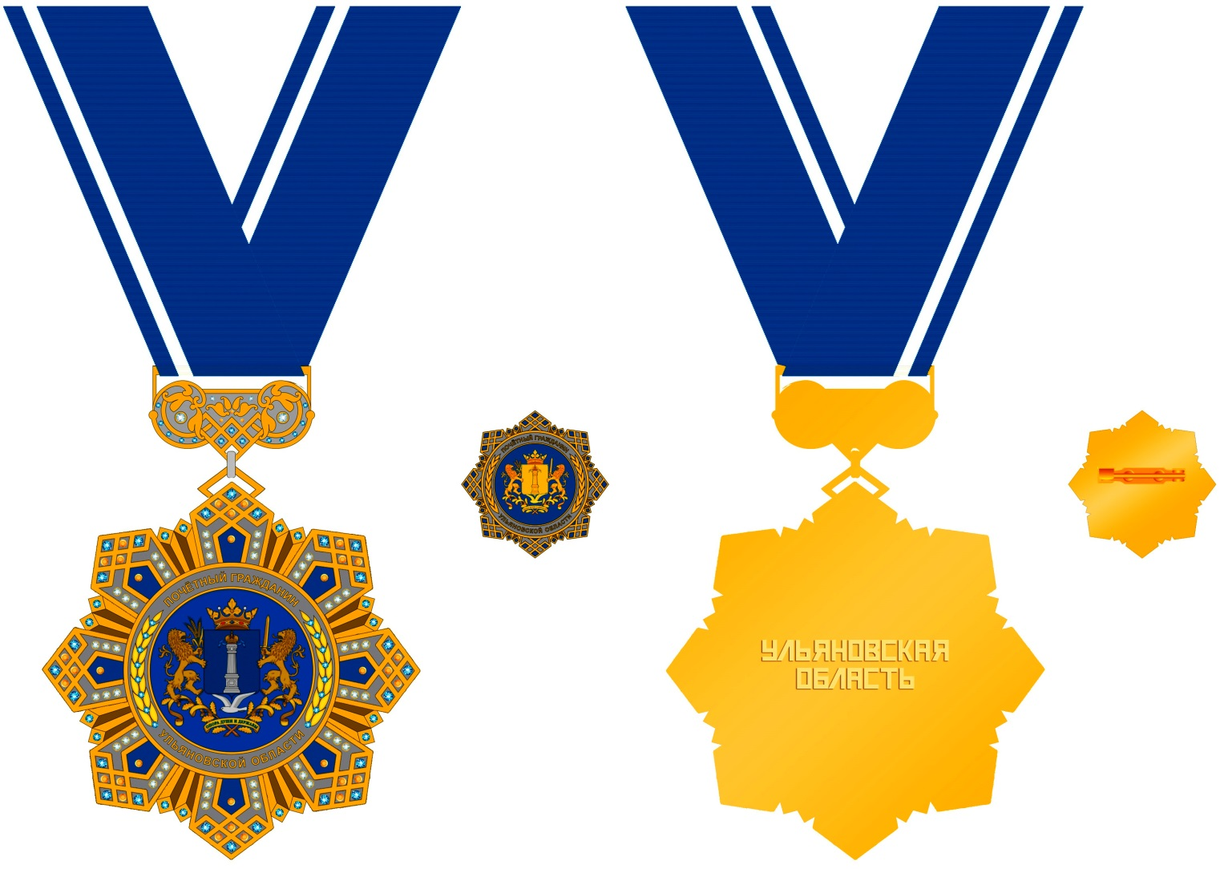

Лицевая сторона |  | Оборотная сторона

____________________________

ПРИЛОЖЕНИЕ 7

к Закону Ульяновской области

«О наградах Ульяновской области»

РИСУНКИ
знака отличия «За заслуги перед Ульяновской областью»
и миниатюрной копии знака отличия
«За заслуги перед Ульяновской областью»

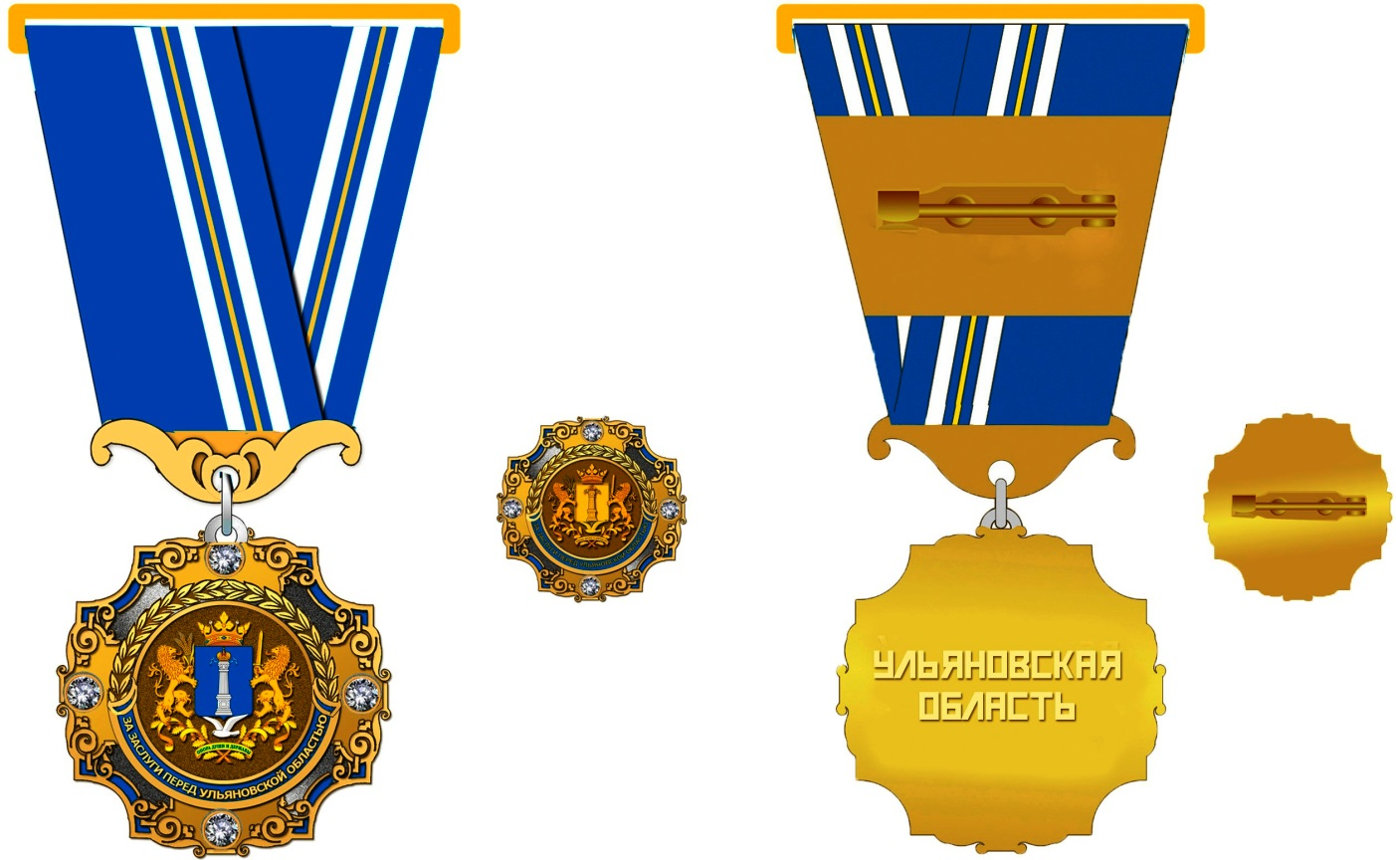

Лицевая сторона | Оборотная сторона

____________________________

ПРИЛОЖЕНИЕ 8

к Закону Ульяновской области

«О наградах Ульяновской области»

РИСУНОК

медали Ульяновской области «Почёт и слава»

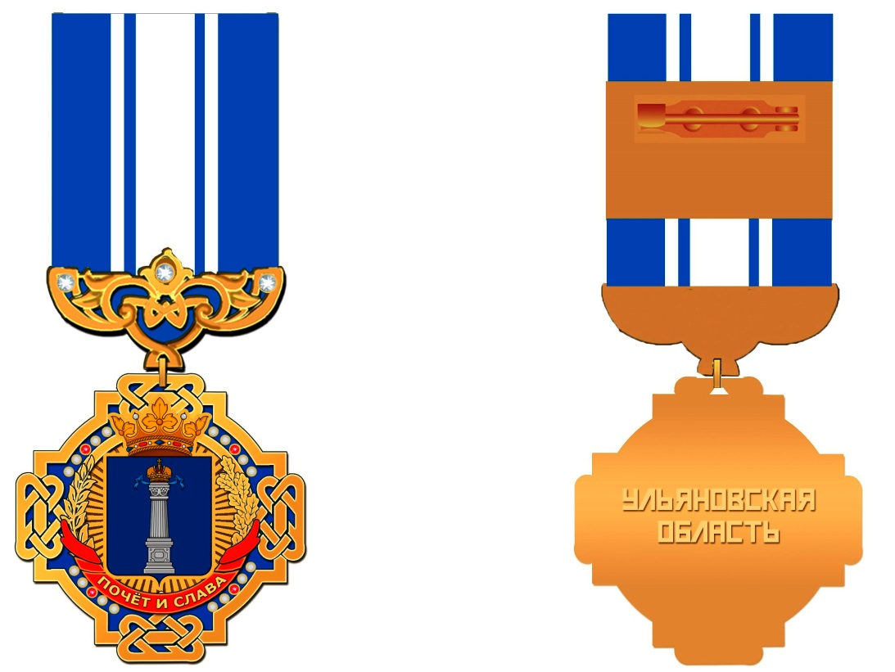

Лицевая сторона | Оборотная сторона

____________________________

ПРИЛОЖЕНИЕ 9

к Закону Ульяновской области

«О наградах Ульяновской области»

РИСУНОК
почётного знака Ульяновской области «За трудовые свершения»

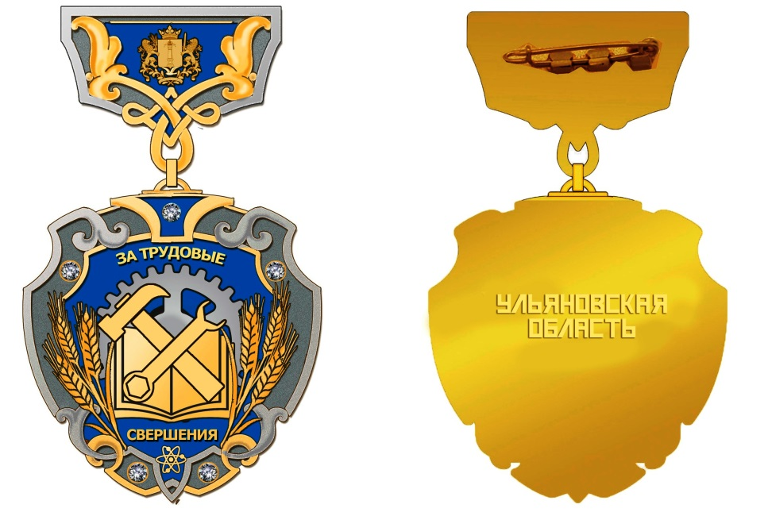

Лицевая сторона | Оборотная сторона

_________________________

ПРИЛОЖЕНИЕ 10

к Закону Ульяновской области

«О наградах Ульяновской области»

РИСУНОК
почётного знака Ульяновской области «За веру и добродетель»

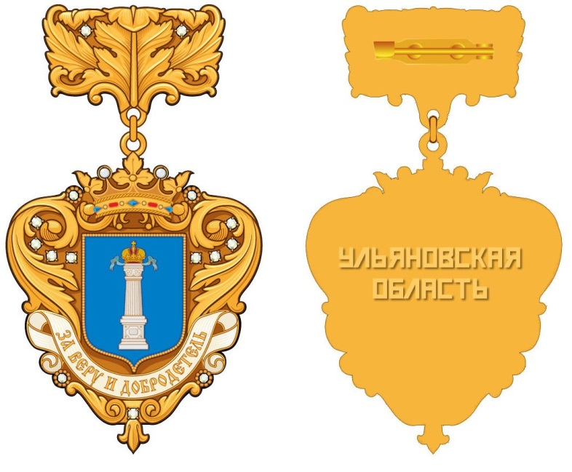

Лицевая сторона |  | Оборотная сторона

____________________________

ПРИЛОЖЕНИЕ 11

к Закону Ульяновской области

«О наградах Ульяновской области»

РИСУНОК
почётного знака Ульяновской области «За воспитание детей»,
вручаемого награждённым женщинам

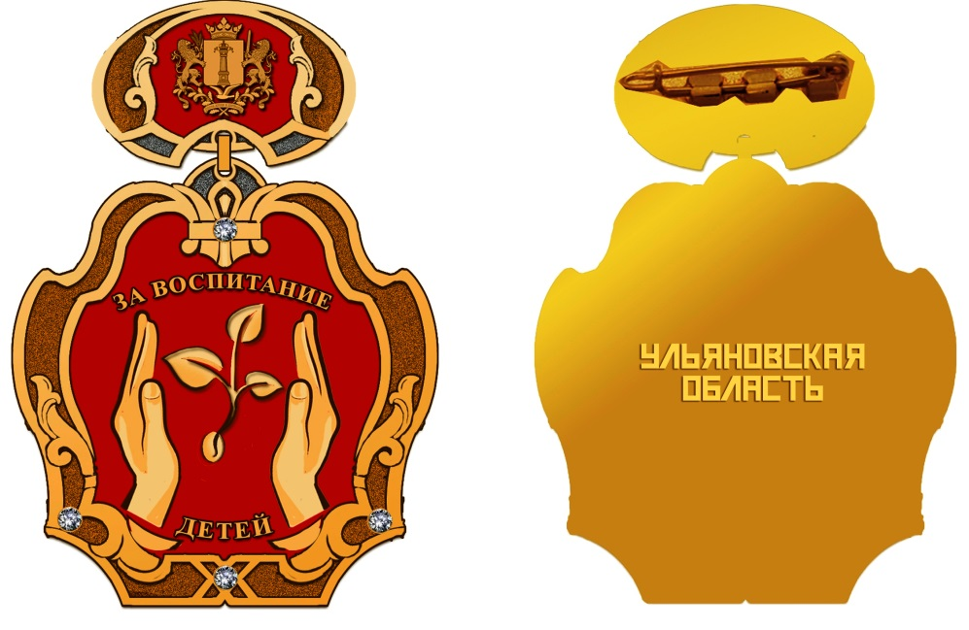
Лицевая сторона |  | Оборотная сторона

РИСУНОК
почётного знака Ульяновской области «За воспитание детей»,
вручаемого награждённым мужчинам

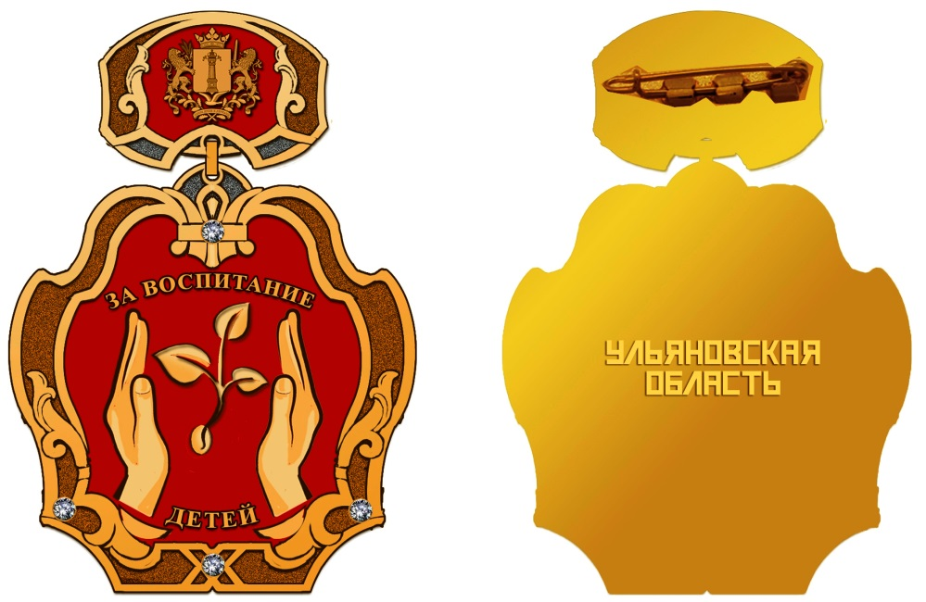
Лицевая сторона |  | Оборотная сторона
____________________________

ПРИЛОЖЕНИЕ 12

к Закону Ульяновской области

«О наградах Ульяновской области»

РИСУНОК
образца нагрудного знака к почётному званию Ульяновской области
«Почётный работник»

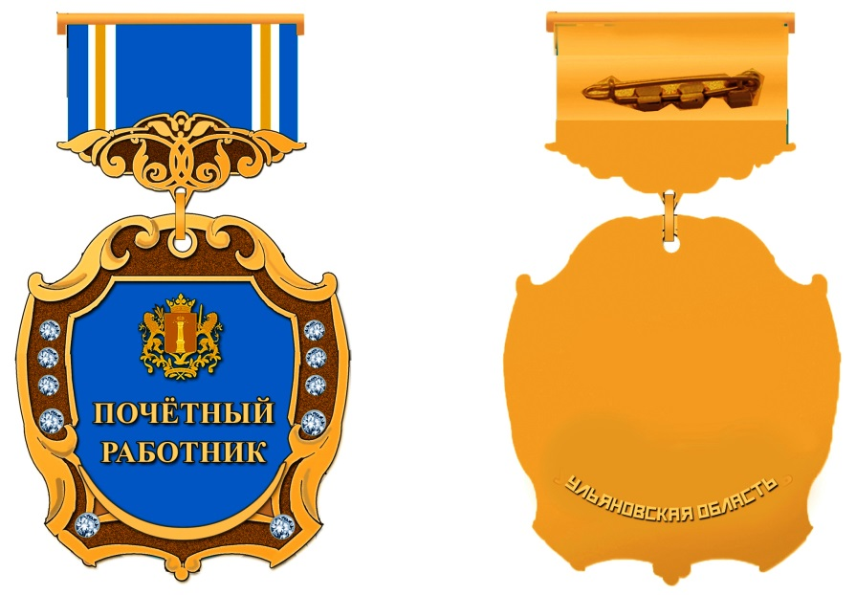

Лицевая сторона |  | Оборотная сторона

_______________

